Министерство образования Красноярского края

краевое государственное бюджетное профессиональное образовательное учреждение

«Красноярский колледж радиоэлектроники и информационных технологий»

**РАБОЧАЯ ПРОГРАММА**

**ПРОИЗВОДСТВЕННОЙ ПРАКТИКИ**

**ПП 08 РАЗРАБОТКА ДИЗАЙНА ВЕБ-ПРИЛОЖЕНИЙ**

для студентов специальности:

09.02.07 «Информационные системы и программирование»

Красноярск, 2022

Составлена в соответствии с федеральным государственным образовательным стандартом СПО по специальности 09.02.07 Информационные системы и программирование.

|  |  |
| --- | --- |
| ОДОБРЕНО  И.о.Заведующего практикой  _______ Н.С.Терновая  «___»_______________ 2022г. | УТВЕРЖДАЮ  Заместитель директора по УПР  ________ Е.В.Тихомирова  «___»_______________ 2022г. |

РАССМОТРЕНО

на заседании ЦК «Укрупненной группы 09.00.00

Информатика и вычислительная техника №2

Протокол № 1 от «26» сентября 2022 г

Председатель ЦК _______________А.В. Татарников

АВТОР: А.В. Цирулькевич, преподаватель КГБПОУ «ККРИТ»

Т.С. Панарина, преподаватель КГБПОУ «ККРИТ»

ПРОВЕРЕНО

Старший методист

____________ Т. В. Клачкова

« » сентября 2022 г.

**СОДЕРЖАНИЕ**

|  |  |  |
| --- | --- | --- |
| 1 | ПАСПОРТ рабочей ПРОГРАММЫ производственной практики | 4 |
| 2 | СОДЕРЖАНИЕ производственной практики | 8 |
| 3 | условия РЕАЛИЗАЦИИ РАБОЧЕЙ ПРОГРАММЫ ПРОИЗВОДСТВЕННОЙ практики | 9 |
| 4 | Контроль и оценка результатов Освоения ПРОИЗВОДСТВЕННОЙ практики | 12 |
| 5 | Приложения А-г | 16 |

# 1 ПАСПОРТ РАБОЧЕЙ ПРОГРАММЫ ПРОИЗВОДСТВЕННОЙ ПРАКТИКИ (ПП 08.01)

**1.1 Область применения рабочей программы**

Рабочая программа производственной практики (по профилю специальности)**ПП 08.01** **«Разработка дизайна веб-приложений**» является составной частью образовательной программы среднего профессионального образования – программы подготовки специалистов среднего звена в соответствии с ФГОС СПО по специальности 09.02.07 Информационные системы и программирование в части освоения видов деятельности (ВД):

1. Разработка модулей программного обеспечения для компьютерных систем.

Содержание рабочей производственной практики и результаты получения и освоения практического опыта учитывают требования профессионального стандарта 06.011 «Администратор баз данных», утвержденного приказом Министерства труда и социальной защиты РФ № 647н от «17» сентября 2014 г., зарегистрированного в Минюсте РФ №197 от 17.09.2014 г.

Рабочая программа производственной практики может быть использована в дополнительном профессиональном образовании и профессиональной подготовке работников в области информационных систем при наличии основного общего, среднего общего образования. Опыт работы не требуется.

# 1.2. Место производственной практики в структуре программы подготовки специалистов среднего звена

# Производственная практика 08.01 является частью профессионального модуля 08 Разработка дизайна веб-приложений и предусматривает в качестве итоговой формы аттестации комплексный дифференцированный зачет в рамках программы подготовки специалистов среднего звена.

# 1.3 Цели и задачи производственной практики (по профилю специальности)

Формирование на практике у студентов общих и профессиональных компетенций, приобретение опыта практической работы по специальности. В результате прохождения производственной практики студент должен:

|  |  |
| --- | --- |
| иметь практический опыт | в разработке дизайна веб-приложений в соответствии со стандартами и требованиями заказчика; создании, использовании и оптимизировании изображений для веб-приложений; разработке интерфейса пользователя для веб-приложений с использованием современных стандартов. |
| уметь | создавать, использовать и оптимизировать изображения для веб-приложений; выбирать наиболее подходящее для целевого рынка дизайнерское решение; создавать дизайн с применением промежуточных эскизов, требований к эргономике и технической эстетике; разрабатывать интерфейс пользователя для веб-приложений с использованием современных стандартов; |
| знать | нормы и правила выбора стилистических решений; современные методики разработки графического интерфейса; требования и нормы подготовки и использования изображений в информационно-телекоммуникационной сети "Интернет" (далее - сеть Интернет); государственные стандарты и требования к разработке дизайна веб-приложений; |

Результатом производственной практики по профилю специальности является формирование у обучающихся профессиональных и общих компетенций в рамках обучения по профессиональным модулям образовательной программы среднего профессионального образования – программы подготовки специалистов среднего звена по специальности **09.02.07 Информационные системы и программирование:**

|  |  |
| --- | --- |
| **код** | **Наименование результата обучения** |
| ВД 8 | Разработка дизайна веб-приложений |
| ПК 8.1 | Разрабатывать дизайн-концепции веб-приложений в соответствии с корпоративным стилем заказчика |
| ПК 8.2 | Формировать требования к дизайну веб-приложений на основе анализа предметной области и целевой аудитории. |
| ПК 8.3 | Осуществлять разработку дизайна веб-приложения с учетом современных тенденций в области веб-разработки |
| ОК 1 | Выбирать способы решения задач профессиональной деятельности, применительно к различным контекстам |
| ОК 2 | Осуществлять поиск, анализ и интерпретацию информации, необходимой для выполнения задач профессиональной деятельности. |
| ОК 3 | Планировать и реализовывать собственное профессиональное и личностное развитие. |
| ОК 4 | Планировать и реализовывать собственное профессиональное и личностное развитие. |
| ОК 5 | Планировать и реализовывать собственное профессиональное и личностное развитие. |
| ОК 6 | Проявлять гражданско-патриотическую позицию, демонстрировать осознанное поведение на основе традиционных общечеловеческих ценностей |
| ОК 7 | Содействовать сохранению окружающей среды, ресурсосбережению, эффективно действовать в чрезвычайных ситуациях. |
| ОК 8 | Использовать средства физической культуры для сохранения и укрепления здоровья в процессе профессиональной деятельности и поддержания необходимого уровня физической подготовленности |
| ОК 9 | Использовать информационные технологии в профессиональной деятельности. |
| ОК 10 | Пользоваться профессиональной документацией на государственном и иностранном языке |
| ОК 11 | Планировать предпринимательскую деятельность в профессиональной сфере |

**1.4 Организация производственной практики (по профилю специальности)**

Производственная практика (по профилю специальности) ПП 08.01 «Разработка дизайна веб-приложений» должна обеспечить дидактическую последовательность формирования у студентов системы профессиональных знаний и умений в области современных информационных технологий, привить студентам навыки самостоятельной работы по избранной профессии.

Администрация учебного заведения своевременно распределяет студентов по местам практики. Местами практики являются организации (предприятия) различной отраслевой направленности независимо от их организационно - правовых форм. Практика проводится на основе прямых договоров.

Для руководства практикой назначается руководитель от предприятия и от образовательного учреждения (проверяющий базы практики). Студенту при выходе на практику выдается индивидуальное задание, которое согласовывается с руководителем практики от учебного заведения, дневник прохождения практики и аттестационный лист. При наличии вакантных должностей студенты могут зачисляться на них, если работа соответствует требованиям программы практики. Договоры на проведение практики могут быть также оформлены по личной договоренности между студентами и администрацией организации, которая предоставляет им рабочие места (штатные должности), отвечающие требованиям профиля подготовки специалистов.

Руководитель практики от учебного заведения назначает индивидуальное время для консультаций, на которых обсуждаются индивидуальное задание и материалы, полученные студентом на месте практики.

По материалам практики оформляется отчет и дневник. После прохождения практики по профилю специальности ПП 08.01 «Разработка дизайна веб-приложений» студент предоставляет в образовательное учреждение отчет, дневник, аттестационный лист и выполненное индивидуальное задание.

Итогом производственной практики (по профилю специальности) является дифференцированный зачет - оценка, которая выставляется руководителем практики от учебного заведения на основании выполнения студентом индивидуального задания, правильности оформления отчета по производственной практике, характеристики и предварительной оценки руководителя практики от организации.

Оценка практики приравнивается к оценкам теоретического обучения по МДК 08.01 «Разработка и проектирование интерфейсов пользователя», МДК 08.02 «Графический дизайн и мультимедиа», и учитывается при подведении итогов общей успеваемости студентов по ПМ 08 «Разработка дизайна веб-приложений».

**1.5 Рекомендуемое количество часов на освоение программы производственной практики:** всего 108 часов.

# 2 СОДЕРЖАНИЕ ПРОИЗВОДСТВЕННОЙ ПРАКТИКИ

# 2.1 Примерный тематический план производственной практики (по профилю специальности) ПП 08.01 «Разработка дизайна веб-приложений»

|  |  |  |
| --- | --- | --- |
| **№**  **темы** | **Наименование тем**  **практики по профилю специальности** | **Продолжи­тельность в часах** |
|  | Вводный инструктаж по технике безопасности и охране труда | 4 |
| Тема 1 | Общее знакомство с предприятием/организацией, ее структурой, правилами и нормами трудовой дисциплины | 6 |
| Тема 2 | Изучение основных характеристик средств вычислительной техники | 6 |
| Тема 3 | Ознакомление с программным обеспечением на рабочих местах | 6 |
| Тема 4 | Анализ предметной области и целевой аудитории | 6 |
| Тема 5 | Формирование и оформление в стандартном виде ограничений и требований к веб-приложению | 6 |
| Тема 6 | Подбор дизайнерского решения | 8 |
| Тема 7 | Разработка эскиза пользовательского интерфейса | 18 |
| Тема 8 | Разработка дизайна и интерфейса веб-приложения | 18 |
| Тема 9 | Вёрстка веб-приложения | 24 |
| Тема 10 | Подготовка документации | 6 |
|  | Итого: | 108 |

# 3 УСЛОВИЯ РЕАЛИЗАЦИИ РАБОЧЕЙ ПРОГРАММЫ ПРОИЗВОДСТВЕННОЙ ПРАКТИКИ

**3.1. Требования к минимальному материально-техническому обеспечению**

Специальные помещения должны представлять собой учебные аудитории для проведения занятий всех видов, предусмотренных образовательной программой, в том числе групповых и индивидуальных консультаций, текущего контроля и промежуточной аттестации, а также помещения для самостоятельной работы, мастерские и лаборатории, оснащенные оборудованием, техническими средствами обучения и материалами, учитывающими требования международных стандартов.

Учебная аудитория (лаборатория)*,* оснащенная оборудованием:

– рабочие места по количеству обучающихся;

– рабочее место преподавателя;

– наглядные пособия (бланки документов, образцы оформления документов и т.п.);

– комплект учебно-методической документации.

– техническими средства обучения:

– компьютер с лицензионным программным обеспечением;

– мультимедиапроектор;

– интерактивная доска или экран.

Помещения для самостоятельной работы обучающихся должны быть оснащены компьютерной техникой с возможностью подключения к информационно-телекоммуникационной сети «Интернет» и обеспечением доступа в электронную информационно-образовательную среду образовательной организации (при наличии).

**3.2. Информационное обеспечение обучения. Перечень рекомендуемых учебных изданий, Интернет-ресурсов, дополнительной литературы**

1. Немцова, Тамара Игоревна. Компьютерная графика и web-дизайн. : учебное пособие / Т. И. Немцова, Т. В. Казанкова ; ред. Л. Г. Гагарина. - М. : ИД. "Форум" : ИНФРА-М, 2018.
2. **Гагарина, Лариса Геннадьевна**. Технология разработки программного обеспечения : учебное пособие / Л. Г. Гагарина, Е. В. Кокарева, Б. Д. Сидорова-Виснадул ; ред. Л. Г. Гагарина. - М. : ИНФРА-М, 2018. - 400 с

Дополнительные источники:

1. Дронов, Владимир Александрович. PHP, MySQL, HTML5 и CSS 3. Разработка современных динамических Web-сайтов / В. А. Дронов. - СПб. : БХВ - Петербург, 2016. - 688 с. : ил.
2. **Рудаков , Александр Викторович**. Технология разработки программных продуктов. Практикум : [учеб. пособие для студентов СПО] / А. В. Рудаков , Г. Н. Федорова. - М. : Издательский центр "Академия**", 2010**
3. Абрамов Г.В., Медведкова И.Е., Коробова Л.А., Проектирование информационных систем: учебное пособие, Издательство: ВГУИТ, 2012 г., 172 с., ЭБС «Книгафонд»<http://www.knigafund.ru/books/172735>
4. ГОСТ 24.204-80. Комплекс стандартов на автоматизированные системы. Автоматизированные системы. Требования к содержанию документа «Описание постановки задачи»
5. ГОСТ 24.205-80 Комплекс стандартов на автоматизированные системы. Автоматизированные системы. Требования к содержанию документов по информационному обеспечению
6. ГОСТ 24.206-80 Комплекс стандартов на автоматизированные системы. Автоматизированные системы. Требования к содержанию документов по техническому обеспечению
7. ГОСТ 24.207-80 Комплекс стандартов на автоматизированные системы. Автоматизированные системы. Требования к содержанию документов по программному обеспечению
8. ГОСТ 24.301-80 Комплекс стандартов на автоматизированные системы. Автоматизированные системы. Общие требования к выполнению текстовых документов

Интернет ресурсы:

* 1. Грекул В.И., Денищенко Г.Н., Коровкина Н.Л. Проектирование информационных систем Интернет-университет информационных технологий -2-е изд. – М.: Бином. Лаборатория знаний Интуит Серия: Основы информационных технологий, 2005. – 303 с., ЭБС «Книгафонд» <http://www.knigafund.ru/books/172822>
  2. Абрамов Г.В., Медведкова И.Е., Коробова Л.А., Проектирование информационных систем: учебное пособие, Издательство: ВГУИТ, 2012 г., 172 с., ЭБС «Книгафонд»<http://www.knigafund.ru/books/172735>
  3. **Общие требования к организации образовательного процесса**

Практическую часть занятий по учебной практике планируется проводить в учебных аудиториях, лабораториях и учебных мастерских, участие в организации производственной деятельности структурного подразделения.

1. 1. **Кадровое обеспечение образовательного процесса**

Требования к квалификации педагогических работников образовательной организации должна отвечать квалификационным требованиям, указанным в квалификационных справочника, и (или) профессиональных стандартах (при наличии).

Реализация основной профессиональной образовательной программы по специальности среднего профессионального образования должна обеспечиваться педагогическими кадрами, имеющими высшее образование, соответствующее профилю преподаваемой дисциплины

Руководителями производственной практики от организации, как правило, назначаются ведущие специалисты организаций, имеющие высшее профессиональное образование.

1. **Контроль и оценка результатов освоения УЧЕБНОЙ Дисциплины**

Аттестация по итогам производственной практики проводится с учетом (или на основании) результатов ее прохождения, подтверждаемых документами соответствующих организаций. Контроль и оценка результатов освоения производственной практики осуществляется на основании характеристики практиканта с места проведения практики, соответствия индивидуального задания требованиям, наличия дневника по производственной практике, представления разработок, защиты отчета по практике. В период прохождения практики, обучающиеся обязаны:

− выполнять задания, предусмотренные программами практики;

− соблюдать действующие в организациях правила внутреннего трудового распорядка;

− соблюдать требования охраны труда и пожарной безопасности.

В течение всего периода практики на студентов распространяются:

− правила внутреннего распорядка принимающей организации;

− требования охраны труда;

− трудовое законодательство Российской Федерации.

Допускается студенту лично найти организацию и объект практики, представляющие интерес для практиканта, профиль работы которых отвечает приобретаемой специальности.

Организация Практики включает три этапа:

− первый этап – подготовительный, который предусматривает различные направления деятельности с профильными организациями (структурными подразделениями) и работу со студентами факультета СПО для организации практики;

− второй этап – текущая работа, осуществляемая в период Практики студентов;

− третий этап – этап подведения итогов производственной практики.

Практика завершается дифференцированным зачетом при условии наличия положительной характеристики по освоению общих и профессиональных компетенций в период прохождения практики; полноты и своевременности представления дневника практики и отчета о практике в соответствии с заданием на практику.

Отчет по практике является основным документом обучающегося, отражающим выполненную им работу во время практики, приобретенные им компетенции. Отчет составляется по каждому виду практики отдельно. Содержание отчета должно соответствовать тематике заданий по виду работы приведенных в программе практики.

Объем отчета по учебной и производственной (по профилю специальности) практики должен составлять 15–20 листов (без приложений). Таблицы, рисунки и схемы располагаются в тексте и нумеруются. Количество приложений не ограничивается и в указанный объем не включается. Список использованных источников формируется в алфавитном порядке. Содержание и краткая характеристика разделов и подразделов отчета (пояснительной записки) по практике приведены в таблице ниже.

|  |  |
| --- | --- |
| Титульный лист | Приведено в приложении А. |
| Аннотация | Состоит из 1 страницы текста. В неё включаются краткие сведения о проведенной работе, которые должны характеризовать содержание производственной практики. Пример аннотации приведен в приложении Б. |
| Содержание | Примерное содержание приведено в приложении В. |
| Введение | Содержится:  - обоснование необходимости автоматизированного решения задачи, применения средств вычислительной техники, цель и задачи проекта;  - наименование, краткая характеристика области применения ПМ.  Введение может содержать 1 лист текста. |
| Раздел 1 «Характеристика объекта практики» | Может включать несколько подразделов, описывающих организационную структуру предприятия и краткую характеристику его подразделений, состав технических средств информатизации, состав программного обеспечения и тематика решаемых задач и характеристику технологических процессов сбора, передачи, обработки и выдачи информации, применяемых на объекте практики для решения основных задач. |
| Раздел 2 «Аналитическая часть» | В этом разделе предполагается освещение следующих вопросов:  - наименование, назначение задачи;  - описание предметной области;  - описание функций, которые должен решать ПМ;  - технические требования к программному модулю (содержит подразделы: Требования к ПМ, Требования к надежности ПМ, Требования к условиям эксплуатации, Требования к составу и параметрам технических средств);  - входная информация (подраздел определяет способ размещения данных, учитывает распределение данных, методы доступа);  - выходная информация (подраздел содержит перечень и описание выходных документов, других видов выходной информации, формируемых в результате работы ПМ). |
| Часть 3 «Рабочая часть» | Содержит несколько подразделов:  - алгоритм решения задачи (содержит подробное описание алгоритма решения задачи с привязкой этого алгоритма к входным и выходным документам и файлам);  - описание ПМ;  - руководство пользователя;  - руководство программиста;  - контрольный пример (подраздел, посвященный полной проверке функционирования разработанного ПМ). |
| Заключение | Делаются выводы и заключения по всем разделам и подразделам отчета. |
| Перечень сокращений | Поясняются значения каждого сокращения, использованного в ПЗ. |
| Библиографическое описание | Использованные в процессе работы источники информации. Приводятся в алфавитном порядке. |
| Приложения (при наличии) | Приводятся иллюстративные материалы, формы входной и выходной информации. Нумеруются последовательно русскими буквами. |

Отчет студента по практике должен максимально отражать его индивидуальную работу в период прохождения практики. Каждый студент должен самостоятельно отразить в отчете требования программы практики и своего индивидуального задания.

При оформлении отчета по производственной практике его материалы располагаются в следующей последовательности:

1. задание на практику (выдается перед началом ПП руководителем от колледжа);

3. аттестационный лист (заверенный печатью и подписью с предприятия) – приведен в приложении Г;

4. дневник о прохождении практики (заверенный печатью и подписью с предприятия);

5. пояснительная записка (титульный лист и аннотация должны быть заверены подписью и печатью с предприятия).

Студент должен собрать достаточно полную информацию и документы необходимые для выполнения дипломной работы. Сбор материалов должен вестись целенаправленно, применительно к теме работы.

**Приложение А**

**«Титульный лист»**

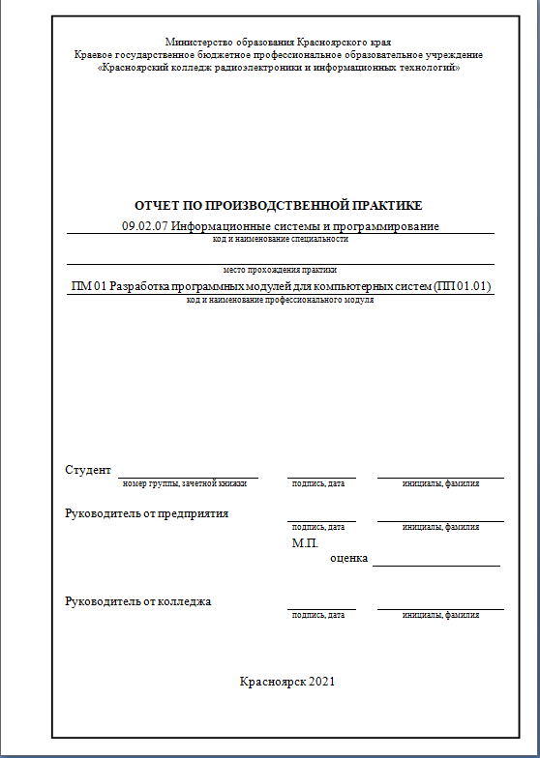

**Приложение Б**

**«Аннотация»**

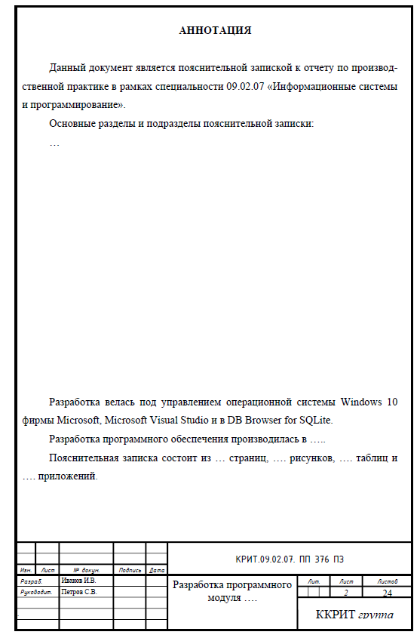

**Приложение В**

**«Содержание»**

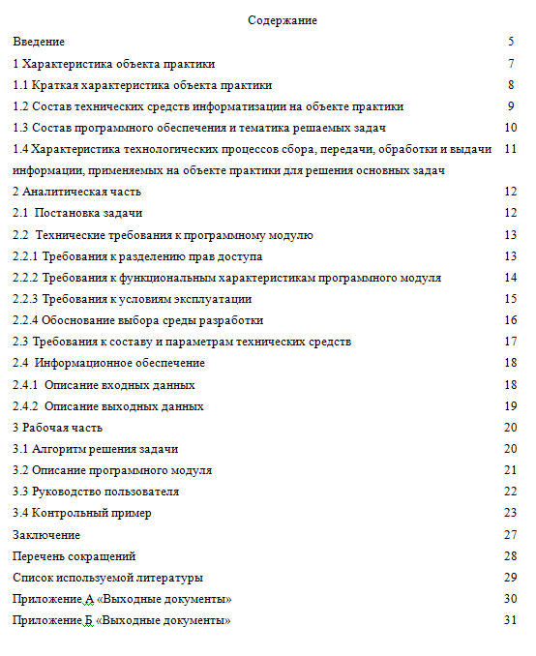

**Приложение Г**

**«Аттестационный лист»**

**Аттестационный лист**

ПМ 01 Разработка программных модулей для компьютерных систем

ПП 01.01 Производственная практика (по профилю специальности - в рамках освоения основного вида деятельности: ВД 1 Разработка модулей программного обеспечения для компьютерных системпо специальности 09.02.07 Информационные системы и программирование.

ФИО студента, № группы, специальность / профессия:

**_____________________________________________________________________**

2. Место проведения практики (организация), наименование, юридический адрес

_____________________________________________________________________

3. Время проведения практики: __________________________________________

4. Виды и объем работ, выполненные студентом во время практики:

|  |  |
| --- | --- |
| Вид работы в соответствии с ФГОС | Объем работ выполненный студентом |
| Разработка кода программного продукта на основе готовой спецификации на уровне модуля |  |
| Использование инструментальных средств на этапе отладки программного продукта |  |
| Проведение тестирования и отладки программного модуля по определенному сценарию |  |
| Использование инструментальных средств на этапе отладки программного продукта |  |
| Создание программы по разработанному алгоритму как отдельный модуль |  |
| Разработка кода программного модуля на современных языках программирования |  |
| Выполнять оптимизацию и рефакторинг программного кода |  |
| Оформлять документацию на программные средства |  |

5. Качество выполнения работ в соответствии с технологией и (или) требованиями организации, в которой проходила практика

_____________________________________________________________________________

6. Оценка общих и профессиональных компетенций в соответствии с ФГОС:

|  |  |  |  |
| --- | --- | --- | --- |
| Общие и профессиональные  компетенции | Уровни освоения | | |
| **1 - ознакомительный**  (узнавание ранее изученных  объектов, свойств) | **2 – репродуктивный**  (выполнение деятельности по образцу, инструкции или под руководством) | **3 – продуктивный**  (планирование и самостоятельное выполнение деятельности, решение проблемных задач) |
| ПК 1.1. Формировать алгоритмы разработки программных модулей в соответствии с техническим заданием. |  |  |  |
| ПК 1.2. Разрабатывать программные модули в соответствии с техническим заданием. |  |  |  |
| ПК 1.3. Выполнять отладку программных модулей с использованием специализированных программных средств. |  |  |  |
| ПК 1.4. Выполнять тестирование программных модулей. |  |  |  |
| ПК 1.5. Осуществлять рефакторинг и оптимизацию программного кода. |  |  |  |
| ОК 1. Выбирать способы решения задач профессиональной деятельности, применительно к различным контекстам. |  |  |  |
| ОК 2. Осуществлять поиск, анализ и интерпретацию информации, необходимой для выполнения задач профессиональной деятельности. |  |  |  |
| ОК 3. Планировать и реализовывать собственное профессиональное и личностное развитие. |  |  |  |
| ОК 4. Работать в коллективе и команде, эффективно взаимодействовать с коллегами, руководством, клиентами. |  |  |  |
| ОК 5. Осуществлять устную и письменную коммуникацию на государственном языке с учетом особенностей социального и культурного контекста. |  |  |  |
| ОК 6. Проявлять гражданско-патриотическую позицию, демонстрировать осознанное поведение на основе традиционных общечеловеческих ценностей. |  |  |  |
| ОК 7. Содействовать сохранению окружающей среды, ресурсосбережению, эффективно действовать в чрезвычайных ситуациях. |  |  |  |
| ОК 8. Использовать средства физической культуры для сохранения и укрепления здоровья в процессе профессиональной деятельности и поддержания необходимого уровня физической подготовленности. |  |  |  |
| ОК 9. Использовать информационные технологии в профессиональной деятельности. |  |  |  |
| ОК 10. Пользоваться профессиональной документацией на государственном и иностранном языке. |  |  |  |
| ОК 11. Планировать предпринимательскую деятельность в профессиональной сфере. |  |  |  |

«____»_____________20___г.

Руководитель практики от организации __________________________/ФИО, должность руководителя / (подпись)

МП

Руководителей практики от колледжа ___________________________/ФИО, должность руководителя /

(подпись)

МП